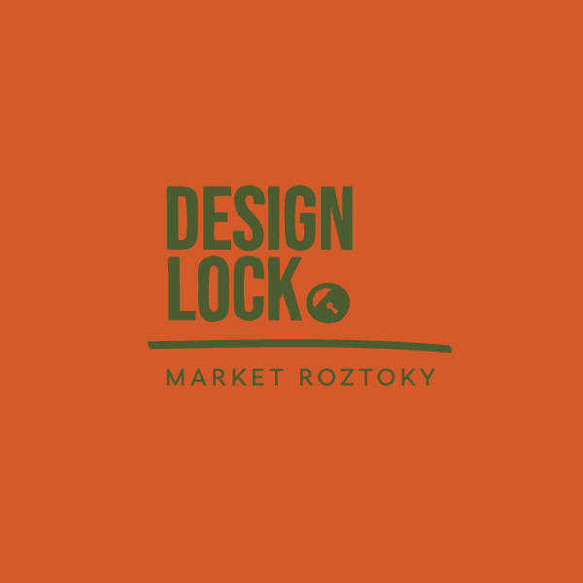

**7. září 2025**

**DESIGN LOCK podzim**

**REGISTRACE PRO PRODEJCE**

* značka / název: *
* kontaktní osoba: *
* e-mail: *
* telefonní kontakt: *
* Facebook profil:
* Instragram profil:
* webová adresa

* fakturační údaje *

* *Mám zájem o zapůjčení farmářského dřevěného stánku o

velikosti 2x2m (stánek bude od nás připraven) – poplatek 3000,- Kč

* *Mám vlastní stánek 2x2m nebo 3x3m – poplatek 3000,- Kč.
* *Mám vlastní stánek 6x3m – poplatek 5000,- Kč

ANO / NE

* *Chci PROMO medailonek na sociálních sítích Design Locku

Poplatek 200,- Kč

*nutné vyplnit

*Odesláním závazné registrace potvrzujete souhlas s obchodními podmínkami akce DESING LOCK, které jsou uvedeny na webových stránkách* [*www.designlock.cz*](http://www.designlock.cz)*. V případě, že budete vybráni souhlasíte se zaplacením účastnického poplatku.*